Présentation de l’exposition

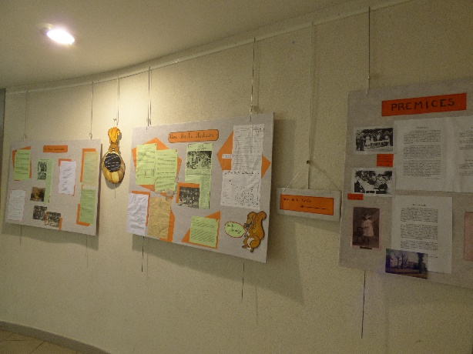
Pour réaliser cette expo, il a fallu déjà un travail de recherche de documents ou photos. Des militants de l’association ont passé du temps pour trouver, classer, sélectionner et photocopier les premiers textes… Premières P’tites lettres… Premières affiches… La priorité a été donnée aux moments fondateurs, aux positions qui ont façonné le plus l’Association naissante. On y retrouve des moments fédérateurs. La base a été solide… la preuve. Des anciens qui avaient été les pionniers ont été interviewés
Avec tous ces documents… photos … et nos propres souvenirs, il n’y avait plus qu’à…

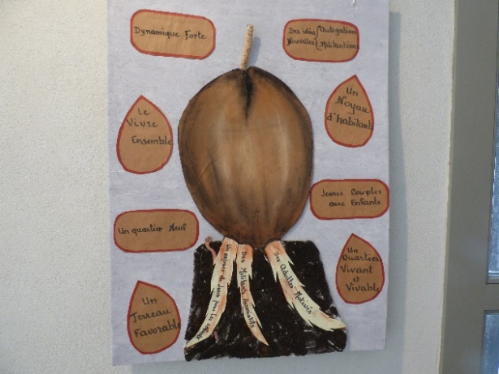
Il fallait surtout donner du sens à cette expo. Assez vite l’idée de noyau d’habitants… de graine qui donne vie… de terreau fertile… d’arbre enraciné qui symbolise L’Association … a pris racine déjà dans nos têtes. C’est ce que nous avons voulu mettre en valeur.
Un petit animal bien connu de ceux qui fréquentent le parc s’est imposé. Plein de noisettes et surtout de malice pour mettre son grain de sel partout, même et surtout s’il n’est pas concerné.

Avec tout cela : Graine…Noyau…Terreau…Racines… Arbre…Documents… Photos… Il n’y avait plus qu’à faire revivre au mieux ces 50 ans.
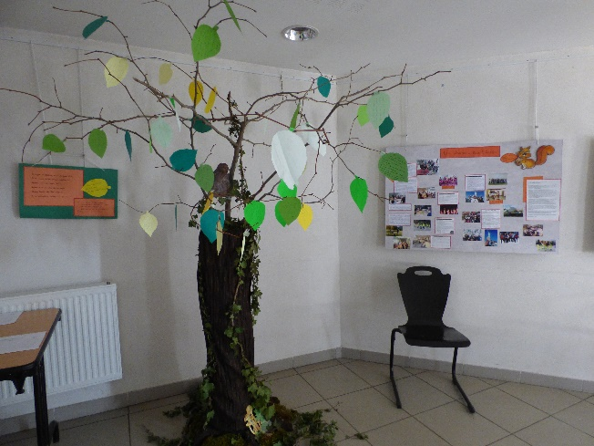
Il n’a pas toujours été facile de trouver ces éléments pour illustrer ces premières années. L’essentiel était de dire la détermination des premiers militants, leurs espoirs, leurs craintes. Grand merci à eux.

Un livre d’or est à votre disposition pour noter vos appréciations et suggestions

